癌症關懷基金會 小樂活健康講座
自2010年成立以來，深入校園、社區、企業推廣「全食物健康飲食運動」，喚起提升全民對健康的意識，實踐健康飲食有效預防癌症及慢性疾病，提升全民健康。

設立課程教導癌友及其家屬成為飲食營養照護的高手，學會有利於防癌、抗癌的飲食觀念，降低癌症復發和轉移風險，重獲新生。
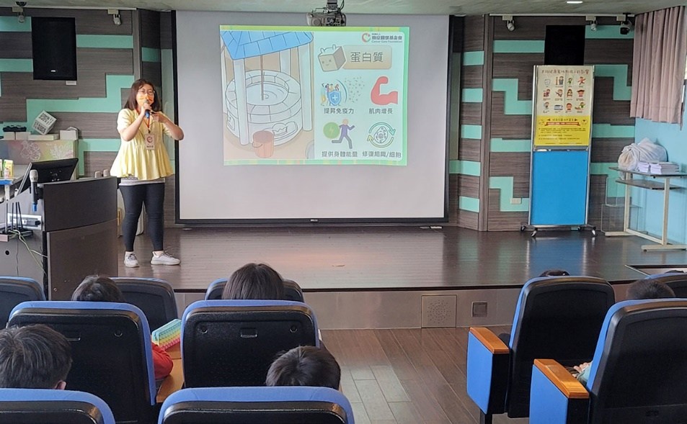

宣導規劃
宣導單位：財團法人癌症關懷基金會
時間：預計 2023/05/02(四) 9:40~10:20
對象：文聖國小5年級全學年。學生共207人
地點：學校地下室演藝廳

課程
課程主題：癌魔王的陷阱
課程大綱：了解含糖飲料、零食及加工食品對健康的影響。
教材形式：教學簡報、印刷品、影音光碟
教材內容簡介：
本教材是以美國飲食指南「My Plate」『我的餐盤』為基礎，設計成一部結合學童營養、飲食、抗癌的冒險動畫故事，共有12主題。教材除了有趣的卡通影片之外，於簡報中更結合互動式遊戲及有獎徵答，以誘發學童學習動機，讓小朋友開心學，聽得懂，願意做。
宣導重點：
- 選擇食物不吃食品
- 癌魔王最愛:糖.壞油.食品添加物
- 認識七色蔬果對建康的好處

講師簡歷
講師姓名：林雨薇
個人學經歷：國立體育大學運動科學研究所碩士(營養生化組)
服務單位：可苡營養諮詢中心 營養師

